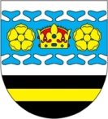
O B E C K E B L O V
Keblov 75, Čechtice 257 65, telefon, fax: 317 856 825, 878
IČO: 231 975, e-mail: ou@obeckeblov.cz, mob.: 737742107

Zastupitelstvo obce Keblov zve všechny občany a všechny děti z Keblova a Sedlice na Zpívání u stromečku se skupinou 5 x Zavřel v neděli 1.prosince od 17. 30 hodin u OÚ. Podávat se bude Vánoční punč , všechny děti , které přijdou dostanou dárek od Mikuláše.

